万州二中高2022届高二（上）中期考试化学试题
可能用到的原子量：H 1 C 12 N 14 O 16 Cu 64 Fe 56 Ag 108
试题说明：1、本试题满分100分，答题时间80分钟。
2、请将答案填写在答题卡上，考试结束后只交答题卡。
第Ⅰ卷 选择题部分（42分）
1、下列有关电解质溶液的说法正确的是( )
A．在CH₃COONa溶液中加入适量CH₃COOH，可使c(Na⁺)＝c(CH₃COO－)
B．石墨、CO₂都是非电解质，但石墨、CO₂的水溶液均导电
C．硫酸钡是强电解质，氨水是弱电解质
D．向盐酸中滴加氨水至溶液呈中性，此时溶液中的溶质只有氯化铵
2、设N_{A}为阿伏加德罗常数值，下列说法正确的是( )
A．1 L 0.5 mol/LNaHCO₃溶液中含有的HCO₃－数目大于0.5 N_{A}
B．物质的量浓度为0.1mol/L的MgCl₂溶液中，含有Cl－个数为0.2 N_{A}
C．25℃ 时，1 L pH=13的Ba(OH)₂溶液中含有的OH﹣数目为0.2 N_{A}
D．100 mL 1mol/L的NaF中：N(F－)+N(HF)= 0.1 N_{A}
3、下列叙述正确的是( )[来源:www.shulihua.net数理化网]
A．甲烷分子的空间构型是正四面体，所以，CH₂Cl₂有两种不同构型
B．甲烷可以与氯气发生取代反应，因此，可以使氯水褪色
C．烷烃的分子通式为C_{n}H_{2n＋2}
D．正丁烷分子中所有的碳原子均在同一条直线上
4、下列事实不能用原电池原理解释的是( )
A．将镁粉、铁粉和食盐一块加到水中迅速反应放热
B．铁被钝化处理后不易腐蚀
C．纯锌与稀硫酸反应时，滴入少量CuSO₄溶液后反应速率加快
D．镀层破损后，镀锌铁比镀锡铁更耐用
5、下列说法正确的是( )
A．若用水润湿过的pH试纸去测pH相等的H₂SO₄和H₃PO₄，H₃PO₄的误差更大
B．用10 mL的量筒量取8.58 mL 0.10 mol·L^{－1}的稀盐酸
C．准确量取35.20 mLKMnO₄溶液，可选用50 mL酸式滴定管
D．用广泛pH试纸测得0.10mol/LNH₄Cl溶液的pH=5.2
6、25℃时，在浓度都为1 mol·L⁻¹的（NH₄）₂SO₄、NH₄H CO₃、NH₄HSO₄、NH₄Cl的四种溶液中，测得c（NH₄⁺）分别为a、b、c、d（单位为mol·L⁻¹）。下列判断正确的是（ ）
A．a=2b=2c=2d B．a>b>c> d C．a>c>d>b D．a>c>b>d
7、某温度下，相同体积、相同pH的氨水和氢氧化钠溶液加水稀释时的pH变化曲线如图所示，下列判断错误的是( )
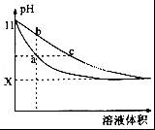
A．a．c两点溶液的导电能力相同
B．曲线bc表示氨水的稀释过程
C．与同种盐酸完全反应时，上述两种碱消耗盐酸较多的是氢氧化钠
D．从b点到c点的过程中溶液中的N(NH₄⁺)+N(NH₃•H₂O)保持不变
8、关于下列各装置图的叙述中不正确的是( )
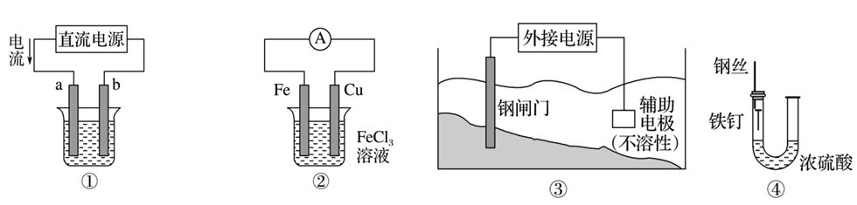
A．用装置①精炼铜，则a极为粗铜，电解质溶液为CuSO₄溶液
B．装置②的总反应是Cu＋2Fe^{3＋}===Cu^{2＋}＋2Fe^{2＋}
C．装置③中钢闸门应与外接电源的负极相连
D．装置④中的铁钉几乎没被腐蚀
9、按官能团分类，下列说法正确的是（ ）
A．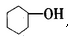属于芳香化合物 B．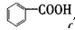属于羧酸
C．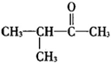属于醛类 D．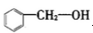属于酚类

10．下列说法不正确的是( )
A．¹⁴C与¹⁶O是不同的核素但具有相同的中子数
B．乙醇(CH₃CH₂OH)和二甲醚(CH₃—O—CH₃)互为同分异构体
C．同素异形体之间在一定条件下能发生相互转化
D．环丙烷(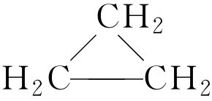)和乙烯(CH₂===CH₂)互为同系物
11．下列溶液中有关物质的量浓度关系不正确的是 （ ）
A．pH=2的HA溶液与pH=12的MOH溶液任意比混合：c(H⁺) +c(M⁺) ==c(OH⁻) +c(A⁻)
B．pH相等的CH₃COONa、NaOH和Na₂CO₃三种溶液：c(NaOH)＜c(Na₂CO₃)＜c(CH₃COONa)
C．物质的量浓度相等CH₃COOH和CH₃COONa溶液等体积混合：
c(CH₃COO⁻) +2c(OH⁻) = 2c(H⁺) +c(CH₃COOH)
D．0.1 mol/L的NaHA溶液，其pH = 4：c(HA⁻)＞c(H⁺)＞c(H₂A)＞c(A²⁻)
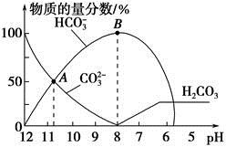
12、常温下，在10 mL 0.1 mol·L^{－1} Na₂CO₃溶液中逐滴加入0.1 mol·L^{－1} HCl溶液，溶液的pH逐渐降低，此时溶液中含碳微粒的物质的量分数变化如图所示(CO₂因逸出未画出，忽略因气体逸出引起的溶液体积变化)，下列说法正确的是 ( )。
A．在A点所示的溶液中：c(CO₃^{2－})＝c(HCO₃－)>c(H＋)>c(OH－)
B．当溶液的pH为7时，溶液的总体积为20 mL
C．在B点所示的溶液中，浓度最大的阳离子是Na＋
D．在0.1 mol·L^{－1} Na₂CO₃溶液中：c(Na＋)＋c(H＋)＝c(CO₃²⁻)＋c(HCO₃－)＋c(OH－)
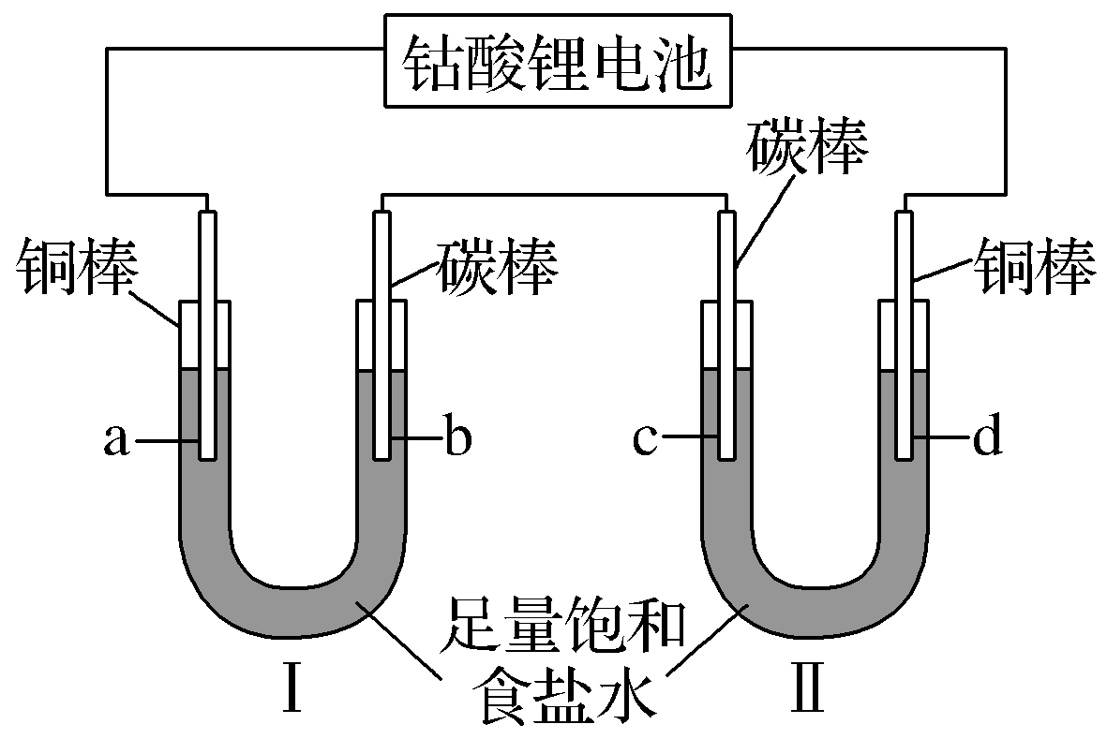
13．钴酸锂电池是目前用量最大的锂离子电池，用它作电源按下图装置进行电解。通电后。a电极上一直有气泡产生；d电极附近先出现白色沉淀(CuCl)，后白色沉淀逐渐转变成橙黄色沉淀(CuOH)。下列有关叙述正确的是( )
A．已知钴酸锂电池放电时总反应为：
Li_{1－x}CoO₂＋Li_{x}C₆===LiCoO₂＋6C，则Li_{1－x}CoO₂作负极
B．当外电路中转移0.2 mol电子时，电极b处有2.24 L Cl₂生成
C．电极d为阴极，电解开始时的电极反应式为Cu＋Cl－－e－===CuCl
D．随着电解的进行，U形管Ⅱ中发生了如下转化CuCl＋OH－===CuOH＋Cl－
14、用惰性电极电解M(NO₃)_{x}的水溶液，当阴极增重a g时，在阳极上产生了b L气体（标况）则M的相对分子质量为( )
A．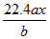 B．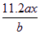 C．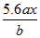 D．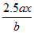
第II卷 非选择题部分（58分）
15、按要求填空。（15分）
(1)AlCl₃溶液呈_____性(填“酸”“中”或“碱”)，原因是___ ____
(用离子方程式表示)。把AlCl₃溶液蒸干、灼烧，最后得到的主要固体产物是______(写化学式)。实验室在保存AlCl₃溶液时，常在溶液中加少量的________，以抑制其水解。
(2)25℃时，将pH＝3的醋酸和pH＝11的氢氧化钠溶液等体积混合后溶液呈____性(填“酸”“中”或“碱”)。
(3)已知0.1 mol·L^{－1}的NaHSO₃溶液pH＝5，则溶液中离子浓度从大到小关系为__ _。
(4)常温下，将pH＝12的Ba(OH)₂溶液aL和pH＝2的盐酸bL混合后pH＝11，则a∶b的值为____ ____。
(5)常温下，a mol/L的盐酸与b mol/L 的氨水等体积混合后溶液呈中性，则K_{b}(NH₃·H₂O)= ____ _(用含a、b的代数式表示) 。
(6)在120 ℃、1.01×10⁵ Pa条件下，某气态烷烃与足量的O₂完全反应后，测得反应前后气体的体积没有发生改变，则该烃为________。（填化学式）
16.（14分）I、取20.00 mL待测稀盐酸放入锥形瓶中，并滴加2~3滴酚酞作指示剂，用碱式滴定管盛装配制的0.01 mol·L⁻¹的NaOH溶液进行滴定。重复上述滴定操作2〜3次，记录数据如下：
滴定次数 | 待测盐酸  的体积/mL | 标准NaOH溶液体积
滴定次数 | 待测盐酸  的体积/mL | 滴定前的刻度/mL | 滴定后的刻度/rnL
第一次 | 20.00 | 0.40 | 20.50
第二次 | 20.00 | 4.10 | 24.00
第三次 | 20.00 | 1.00 | 24.00
（1）该滴定实验盛装标准液的仪器是__________， 若该仪器的量程为50mL，调液面为0，将该仪器中所有液体放出，则放出的溶液体积_______50mL。（填“＞”，“＝”，“＜”）
（2）根据上述数据,可计算出该盐酸的浓度为__________mol·L⁻¹。
（3）在上述实验中,下列操作(其他操作正确)会造成测定果偏低的有__________(填序号)。
A． 酸式滴定管使用前，水洗后未用待测盐酸润洗
B．锥形瓶水洗后未干燥
C． 称量NaOH固体中混有Na₂CO₃固体
D．滴定终点读数时俯视读数
E．碱式滴定管尖嘴部分有气泡，滴定后消失
II． 氧化还原滴定实验与酸碱中和滴定类似（用已知浓度的氧化剂溶液滴定未知浓度的还原剂溶液或反之）。测血钙的含量时，进行如下实验：
①可将4mL血液用蒸馏水稀释后，向其中加入足量草酸铵(NH₄)₂C₂O₄晶体，反应生成CaC₂O₄沉淀，将沉淀用稀硫酸处理得H₂C₂O₄溶液。
②将①得到的H₂C₂O₄溶液，再用酸性KMnO₄溶液滴定，氧化产物为CO₂，还原产物为Mn²⁺。
③终点时用去20mL l.0×l0⁻⁴mol/L的KMnO₄溶液。
（1）写出用KMnO₄滴定H₂C₂O₄的离子方程式___________ __ _。
（2）如何判断滴定终点：______ 。
（3）计算：血液中含钙离子的浓度为___ _g·mL⁻¹。
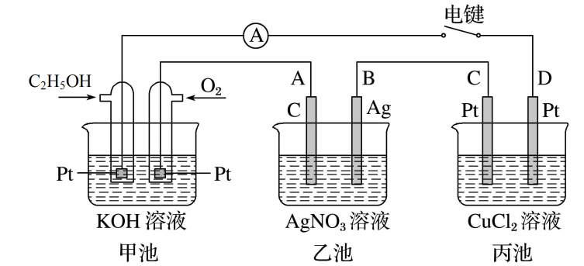
17．（14分）下图是一个电化学过程的示意图。

请回答下列问题：
(1)甲池中OH－移向________极(填“C₂H₅OH”或“O₂”)，通入C₂H₅OH电极的电极反应式为_________________________________。
(2)乙池中A(石墨)电极的名称为________(填“正极”“负极”“阴极”或“阳极”)，并写出此电极的反应式： ___________________________，
(3) 若丙中电极不变，将其溶液换成NaCl溶液，电键闭合一段时间后，丙中溶液的pH将________(填“增大”“减小”或“不变”)。
(4) 当乙池中B(Ag)极质量增加5.4g时，甲池中理论上消耗O₂的体积为______mL(标准状况下)，乙池的pH是______ (若此时乙池中溶液的体积为500mL)；
18．(15分)工业上以钛铁矿[主要成分为钛酸亚铁( FeTiO₃)，含有MgO、SiO₂等杂质]为原料，制备金属钛和铁红的工艺流程如下：
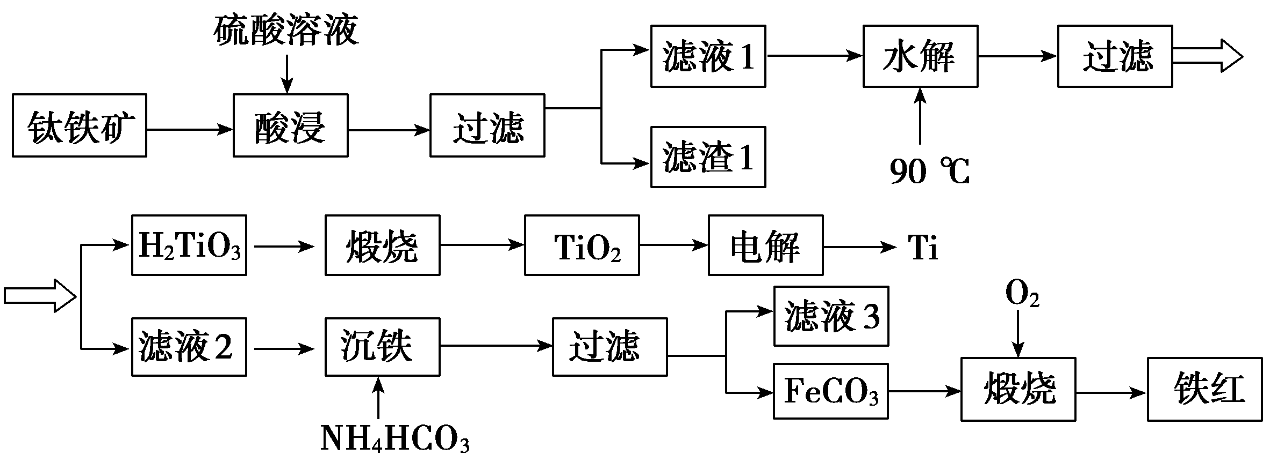
已知：①酸浸时， FeTiO₃转化为Fe^{2＋}和TiO^{2＋}；②本实验温度下，K_{sp}[Mg(OH)₂]＝1.0×10^{－11}；请回答下列问题：
(1)酸浸时如何提高浸取速度和浸取率________________________(至少答两种方法)。
(2)“水解”生成H₂TiO₃的离子方程式为_________________________。
(3)“沉铁”过程中，反应的离子方程式为__________ ________；该过程需控制反应温度低于35 ℃，原因为___________________________________________________。
(4)滤液3可用于制备Mg(OH)₂。若滤液3中c(Mg^{2＋})＝1.0×10^{－3} mo/L，向其中加入NaOH固体，调整溶液pH值大于________时，可使Mg^{2＋}沉淀完全。
(5)“电解”时，电解质为熔融的CaO，两电极材料为石墨棒。则_______极石墨棒需要定期更换，原因是__________________________________________________________。
(6)测定铁红产品纯度：称取m g铁红，溶于一定量的硫酸之中，配成500.00 mL溶液。从其中量取20.00 mL溶液，加入过量的KI，充分反应后，用 c mol/L硫代硫酸钠(Na₂S₂O₃)标准液滴定至终点，发生反应：I₂＋2S₂O===S₄O＋2I－。平行滴定三次，硫代硫酸钠平均消耗体积为V mL。则铁红产品的纯度为________(用c、V、m表示)。

答案
选择题：ADCBC CCBBD DCDC

15、酸 Al³⁺+3H₂OAl(OH)₃+3H⁺ Al₂O₃ 盐酸 酸
c(Na⁺)>c(HSO)>c(H⁺)>c(SO)>c(OH⁻) 11：9 CH₄

16、I、（1）碱式滴定管 >
（2）0.01
（3）AD（2分，少选给1分，多选或错选不给分）
Ⅱ（1）2MnO₄⁻+5H₂C₂O₄+6H⁺2Mn²⁺+10CO₂↑+8H₂O
（2）当滴入一滴酸性KMnO₄溶液后溶液由无色变为浅紫色，且半分钟内不褪色
（3）5×10⁻⁵
17、 (1) C₂H₅OH C₂H₅OH－12e－＋16OH－===2CO＋11H₂O
(2)阳极 4OH－－4e^{－=} 2H₂O+ O₂↑ 或者2H₂O－4e－=O₂↑+4 H⁺
(3) 增大
(4) 280 1

18、（1）搅拌、升温、粉碎、适当增加酸的浓度等
（2）TiO^{2＋}+2H₂0= H₂TiO₃↓+2H⁺
(3) Fe^{2＋}+2HCO₃⁻= Fe CO₃↓+ H₂0+ CO₂↑
防止温度过高NH₄HCO₃分解，同时减少Fe^{2＋}水解
（4）11
（5）阳极 阳极产生的O₂在熔融状态下能与石墨反应生成CO₂，导致阳极消耗
（6）2cv/m ×100℅ 或者 200cv/m ℅

